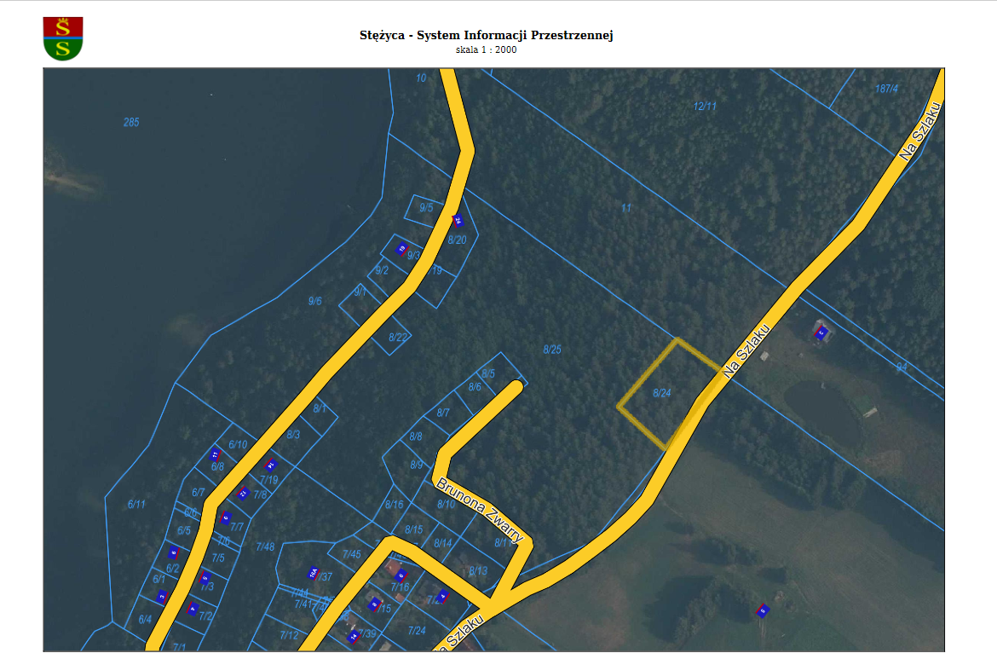

Działka nr 8/24,

obręb Potuły